МИНИСТЕРСТВО ОБРАЗОВАНИЯ РЕСПУБЛИКИ БЕЛАРУСЬ

УЧРЕЖДЕНИЕ ОБРАЗОВАНИЯ
ГОМЕЛЬСКИЙ ГОСУДАРСТВЕННЫЙ ТЕХНИЧЕСКИЙ УНИВЕРСИТЕТ ИМЕНИ П. О. СУХОГО

ФАИС

Кафедра «Информатика»

ОТЧЕТ ПО ЛАБОРАТОРНОЙ РАБОТЕ № 1

по дисциплине «Алгоритмы и структуры данных»

на тему: «Оценка сложности и эффеткивности алгоритмов»

Выполнил: студент гр. ИП-31
Коваленко А.И.
Принял: преподаватель
Шибеко В.Н.

Дата сдачи отчета: _____________________
Дата допуска к защите: _____________________
Дата защиты: _____________________

Гомель 2023

Цели работы
- Изучить методы оценки сложности алгоритмов.
- Изучить принципы эффективности алгоритмов.

7 | - Разработать и описать алгоритм решения задачи  - Построить блок-схему и оценить по блок-схеме его трудоемкость  - Реализовать алгоритм на Питоне  - Используя модуль питона time – оценить длительность реализации для разных значений n – размера массива (вектора)  - N=100  - N=1000  - N=10000  - N=100000  5) Рассчитать асимптотическую оценку.  6) Построить табулированную функцию о визуально пояснить ее вид и сходство (различие) с асимптотической оценкой  Подсчитать сумму квадратов положительных элементов вектора, стоящих на четных местах
Описание алгоритма
- Объявить размерность вектора.
- Объявить переменную суммы.
- Объявить и заполнить массив случайными числами удовлетворяющими условию.
- С использованием цикла обходим массив, с проверкой двух условий:
Элемент находится на четном месте.
Элемент является положительным
- Рассчитываем сумму квадратов.

Блок-схема алгоритма
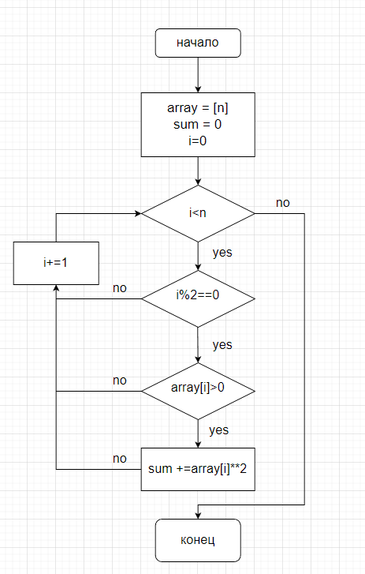
Сложность
- Начало – 3 + n тактов
- Цикл 5*n тактов
Сравнение – 1 такт
Переход – 1 такт
Увеличение индекса – 2 такта
Переход на начало – 1 такт
- Оператор ветвления 4 * n тактов
Переход – 1 такт
Сравнение – 1 такт
Операция – 1 такт
Переход на начало – 1 такт
- Оператор ветвления 10* n тактов
Сравнение – 1
Индексация – 2
Переход – 1
Увеличение счетчика суммы – 5(индексация+3операции)
Переход на начало – 1 такт
- Выход из цикла 1 такт
Переход – 1 такт
Итого: 3+n+5*n+4*n+10*n=3+20n

Листинг программы
import random
import time
def Seven (n):
start = time.time()
array = random.sample(range(1000000), n)
sum = 0
for i in range(n):
if i % 2 == 0:
if array[i] > 0:
sum += array[i]**2
print("%s секунд" % (time.time() - start))
print("Для 100")
Seven(100)

print("Для 1000")
Seven(1000)

print("Для 10000")
Seven(10000)

print("Для 100000")
Seven(100000) Время выполнения
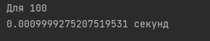
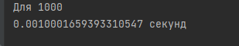

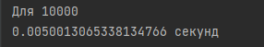
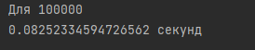

Асимптотическая оценка
Алгоритм – линейный.
Линейный O(N) – метод основан на простом цикле, например поиск в массиве элемента, подсчет суммы, произведения, поиск элемента.
При стремлении n к бесконечности график функции f(n) асимптотически стремится к n (с точностью до некоторой константы), в нашем случае константа равна 20. lim (3+20*n)/n=20
Отсюда следует вывод - оценка поиска элемента в обычном массиве асимптотически стремится к n.

Вывод: изучили принципы алгоритмизации и эффективности.

